济宁市兖州区地方金融监督管理局
2020年政府信息公开年度报告
根据《中华人民共和国政府信息公开条例》及省、市、区关于政府信息公开工作的有关规定，结合我局客观实际，编制形成本报告。本年度报告由政府信息公开工作总体情况，主动公开政府信息情况，收到和处理政府信息公开申请情况，政府信息公开行政复议、行政诉讼情况，政府信息公开工作中存在的主要问题及改进情况，其他需要报告的事项等六部分组成，所列数据的统计期限自2020年1月1日起至12月31日止。报告全文可同时在“济宁市兖州区人民政府”门户网站进行查阅。如对本报告有任何疑问，请与济宁市兖州区地方金融监管局联系（地址：兖州区行政办公中心1319室，邮编：272100，电话：0537-5176019，传真：0537-5176078，邮箱yzjrb@ji.shandong.cn）。
一、总体情况
2020年，在区政府的领导下，区地方金融监管局贯彻落实《中华人民共和国政府信息公开条例》，以及国务院办公厅政务公开办公室《关于政府信息公开工作年度报告有关事项的通知》（国办公开办函〔2019〕60号），牢牢把握应公开尽公开的原则，加强服务型政府建设，主动提高政府信息公开透明度。
（一）主动公开情况
2020年，我局共发布主动公开信息75条。内容涉及政策解读、政策汇编、机构职能、领导信息、财政预算决算、公告公示、行政权力运行公开、执行和落实情况公开、重点领域、主动公开基本目录、组织管理、政府信息公开指南、政府信息公开年报13部分。其中政策解读6条，内容主要涉及转发山东省地方金融监督管理局相关政策文件与政策解读；政策汇编3条，主要涉及部门文件公开与规范性文件清理；机构职能2条，领导信息1条，对区地方金融监管局内设机构、领导信息、主要职责进行了公开；财政预算决算3条，对部门预算决算进行了公开；公告公示3条，对兖州益民蔬菜种植专业合作社退出信用互助业务试点、公开征集“金融放贷”行业领域涉黑涉恶线索进行公告；行政权力运行信息公开11条，主要围绕局长办公会议进行公开、答复兖州区十八届人大四次会议和兖州区政协十四届四次会议提案共3条；执行和落实情况公开9条，主要对政府工作报告和重点工作执行落实公开执行措施和进展情况；重点领域27条，主要对行政执法相关制度及检查结果进行公开；主动公开基本目录1条；组织管理7条，对政务公开组织领导和推进情况进行公开；政府信息公开指南1条，主要对我局政府信息公开范围、公开机构设置、依申请公开渠道、不予公开内容、监督与救济方式进行公开；主动公开基本目录1条。政府信息公开年报1条。

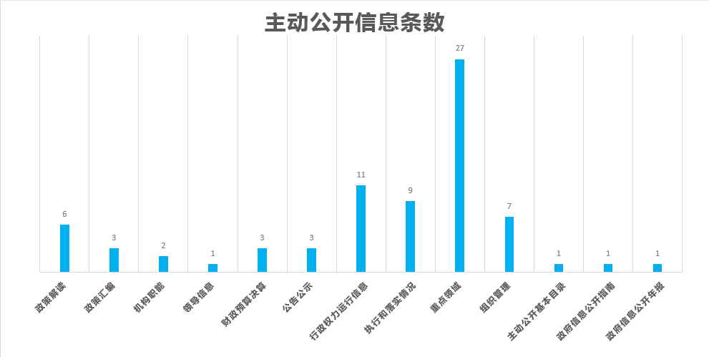

2020年，我局在活力金融专题专栏公开信息16条。主要围绕防范和打击非法集资宣传、公开相关制度规定与政策文件、公布金融支持实体经济政策汇编信息、公开相关会议宣传活动，着力提高金融服务实体经济水平，解决企业融资难融资贵问题，支持民营经济高质量发展。
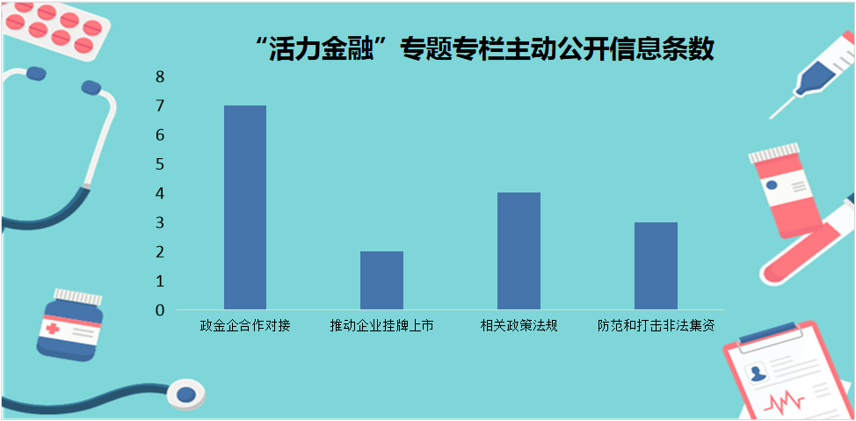

（二）依申请公开情况
2020年，我局未收到依申请公开信息。
（三）政府信息管理情况
我局高度重视政府信息公开工作，明确政务公开分管领导、工作机构，配齐负责工作人员，建立上下联动、共同推进的政务公开工作机制。局主要领导在有关会议上亲自部署，亲自过问，分管领导负起直接责任，组织全局推进信息公开各项工作。办公室根据职责，牵头各科室认真做好政府信息主动公开、政府信息依申请公开及网站信息发布、更新工作。在政府信息公开的过程中严格执行保密规则，坚持应公开的全面公开，严禁将触及单位机密及其他按规定不宜或不能公开的信息对外公开，严防泄密。
（四）平台建设情况
一是优化政府网站栏目配置，增强政府信息公开力度。2020年，我局根据国家、省、市、区政府信息公开和政务公开工作要求及时调整栏目设置，不断补齐补全政府信息，做到政府信息应公开尽公开。
二是发挥专题专栏宣传作用。利用区政府门户网站“活力金融”栏目，解读、宣传相关政策，公布我局相关信息以及活动开展情况，发挥金融支持实体经济发展作用。
- 监督保障情况
一是结合全区政务公开重点工作领域，专门制定《2020年济宁市兖州区地方金融监管局政务公开重点工作分工实施方案》，及时制定并主动更新公开目录、指南以及相关版块信息，不断充实政府信息公开平台内容。二是在日常工作开展中，组织政务公开工作小组学习相关制度条例，完善依申请公开办理制度，不断提高网站操作水平，切实提升政务公开工作人员能力。三是不断落实政务公开工作责任制，由主要负责人定期召开局长办公会听取汇报、协调解决问题，分管负责人直接参与、综合调度，工作人员专职负责，确保信息公开及时准确。
二、主动公开政府信息统计
第二十条第（一）项
信息内容 | 本年新  制作数量 | 本年新  公开数量 |  | 对外公开总数量
规章 | 0 | 0 |  | 0
规范性文件 | 0 | 0 |  | 0
第二十条第（五）项
信息内容 | 上一年项目数量 | 本年增/减 |  | 处理决定数量
行政许可 | 0 |  | 0 | 0
其他对外管理服务事项 | 2 |  | 减1 | 0
第二十条第（六）项
信息内容 | 上一年项目数量 | 本年增/减 |  | 处理决定数量
行政处罚 | 0 |  | 0 | 0
行政强制 | 0 |  | 0 | 0
第二十条第（八）项
信息内容 | 上一年项目数量 |  | 本年增/减
行政事业性收费 | 0 |  | 0
第二十条第（九）项
信息内容 | 采购项目数量 |  | 采购总金额
政府集中采购 | 0 |  | 0

三、收到和处理政府信息公开申请统计
（本列数据的勾稽关系为：第一项加第二项之和，等于第三项加第四项之和） |  |  | 申请人情况
 |  |  | 自然人 | 法人或其他组织 |  |  |  |  | 总计
 |  |  | 自然人 | 商业企业 | 科研机构 | 社会公益组织 | 法律服务机构 | 其他 | 总计
一、本年新收政府信息公开申请数量 |  |  | 0 | 0 | 0 | 0 | 0 | 0 | 0
二、上年结转政府信息公开申请数量 |  |  | 0 | 0 | 0 | 0 | 0 | 0 | 0
三、本年度办理结果 | （一）予以公开 |  | 0 | 0 | 0 | 0 | 0 | 0 | 0
三、本年度办理结果 | （二）部分公开（区分处理的，只计这一情形，不计其他情形） |  | 0 | 0 | 0 | 0 | 0 | 0 | 0
三、本年度办理结果 | （三）不予公开 | 1.属于国家秘密 | 0 | 0 | 0 | 0 | 0 | 0 | 0
三、本年度办理结果 | （三）不予公开 | 2.其他法律行政法规禁止公开 | 0 | 0 | 0 | 0 | 0 | 0 | 0
三、本年度办理结果 | （三）不予公开 | 3.危及“三安全一稳定” | 0 | 0 | 0 | 0 | 0 | 0 | 0
三、本年度办理结果 | （三）不予公开 | 4.保护第三方合法权益 | 0 | 0 | 0 | 0 | 0 | 0 | 0
三、本年度办理结果 | （三）不予公开 | 5.属于三类内部事务信息 | 0 | 0 | 0 | 0 | 0 | 0 | 0
三、本年度办理结果 | （三）不予公开 | 6.属于四类过程性信息 | 0 | 0 | 0 | 0 | 0 | 0 | 0
三、本年度办理结果 | （三）不予公开 | 7.属于行政执法案卷 | 0 | 0 | 0 | 0 | 0 | 0 | 0
三、本年度办理结果 | （三）不予公开 | 8.属于行政查询事项 | 0 | 0 | 0 | 0 | 0 | 0 | 0
三、本年度办理结果 | （四）无法提供 | 1.本机关不掌握相关政府信息 | 0 | 0 | 0 | 0 | 0 | 0 | 0
三、本年度办理结果 | （四）无法提供 | 2.没有现成信息需要另行制作 | 0 | 0 | 0 | 0 | 0 | 0 | 0
三、本年度办理结果 | （四）无法提供 | 3.补正后申请内容仍不明确 | 0 | 0 | 0 | 0 | 0 | 0 | 0
三、本年度办理结果 | （五）不予处理 | 1.信访举报投诉类申请 | 0 | 0 | 0 | 0 | 0 | 0 | 0
三、本年度办理结果 | （五）不予处理 | 2.重复申请 | 0 | 0 | 0 | 0 | 0 | 0 | 0
三、本年度办理结果 | （五）不予处理 | 3.要求提供公开出版物 | 0 | 0 | 0 | 0 | 0 | 0 | 0
三、本年度办理结果 | （五）不予处理 | 4.无正当理由大量反复申请 | 0 | 0 | 0 | 0 | 0 | 0 | 0
三、本年度办理结果 | （五）不予处理 | 5.要求行政机关确认或重新出具已获取信息 | 0 | 0 | 0 | 0 | 0 | 0 | 0
三、本年度办理结果 | （六）其他处理 |  | 0 | 0 | 0 | 0 | 0 | 0 | 0
三、本年度办理结果 | （七）总计 |  | 0 | 0 | 0 | 0 | 0 | 0 | 0
四、结转下年度继续办理 |  |  | 0 | 0 | 0 | 0 | 0 | 0 | 0

四、因政府信息公开被行政复议、行政诉讼统计

行政复议 |  |  |  |  | 行政诉讼
结果维持 | 结果纠正 | 其他结果 | 尚未审结 | 总计 | 未经复议直接起诉 |  |  |  |  | 复议后起诉
 |  |  |  |  | 结果维持 | 结果纠正 | 其他结果 | 尚未审结 | 总计 | 结果维持 | 结果纠正 | 其他结果 | 尚未审结 | 总计
0 | 0 | 0 | 0 | 0 | 0 | 0 | 0 | 0 | 0 | 0 | 0 | 0 | 0 | 0

五、存在的问题及改进情况
2020年，区地方金融监管局政务公开工作取得了一定成就，但是也要清楚地看到我们目前存在的差距与不足。一是对政府信息公开相关规定的学习、掌握还不够好；二是公开政府信息的主动性不够强；三是公开的内容和形式还欠丰富。在下步工作开展过程中，我局将采取以下改进措施：
1.举办有针对性的政务公开培训会议，增加培训人数，扩大培训覆盖面，全面提升政务信息公开水平。
2.加大对政府信息公开工作相关规定的学习宣传力度。提高相关政策解读频次，及时回应社会关切，促进政务信息公开工作深入开展。
3.不断建立健全政务公开信息编写审查发布机制，规范政务信息公开时限、方式、流程。加强检查督促，并落实到日常工作中，实现政务公开工作与日常工作的无缝衔接，确保政府信息及时、准确、全面地公开。
六、其他需要报告的事项
我局无其他需要报告的事项。

